**Ｗｏｒｄで絵を描く**

**タナバタ飾り**

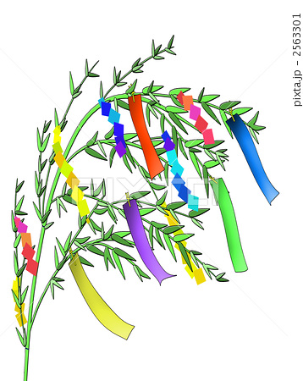

天　の　川

おりひめさま

　　ひ　こ　ぼ　し

天　の　川

2013.7.5　by *kitti*